รายงานผลปฏิบัติการ (Lab Report)
2.5.3 Packet Tracer – Propagate a Default Route in OSPFv2
การกำหนดค่า Default Route และเผยแพร่ (Propagate) เข้าสู่ OSPFv2

1. วัตถุประสงค์ของแล็บ (Objectives)
- Part 1: เผยแพร่ Default Route เข้าสู่กระบวนการ OSPF (Propagate a Default Route)
- Part 2: ตรวจสอบการเชื่อมต่อ (Verify Connectivity)

2. ภาพรวมสถานการณ์ (Background)
ในกิจกรรมนี้ ผู้ปฏิบัติงานจะกำหนดค่า Default Route แบบ IPv4 ไปยังอินเทอร์เน็ตบนเราเตอร์ R2 จากนั้นเผยแพร่ (propagate) เส้นทางดังกล่าวเข้าสู่เราเตอร์ตัวอื่น ๆ ที่ใช้โพรโทคอล OSPF ผ่านคำสั่ง default-information originate แล้วตรวจสอบว่า Default Route ปรากฏอยู่ในตารางเส้นทาง (Routing Table) ของเราเตอร์ปลายทาง และอุปกรณ์ PC สามารถเข้าถึงเว็บเซิร์ฟเวอร์บนอินเทอร์เน็ตได้สำเร็จ

3. แผนผังเครือข่าย (Network Topology)
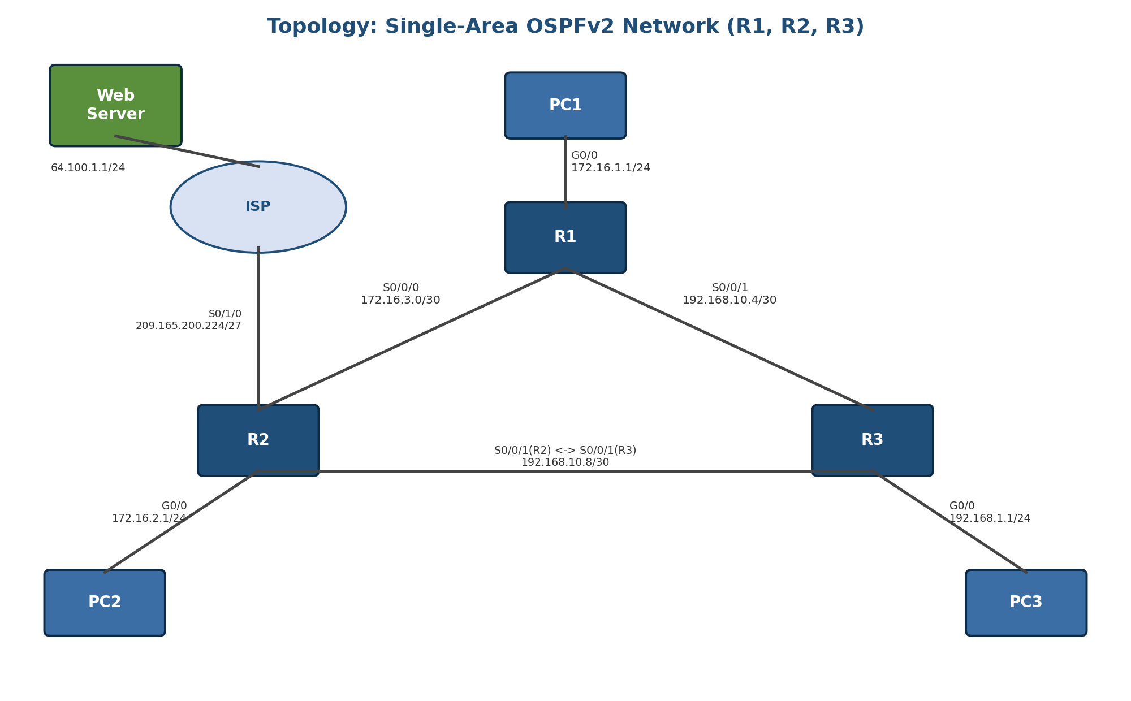
รูปที่ 1: แผนผังเครือข่าย OSPFv2 แบบ Single-Area ประกอบด้วย R1, R2, R3, PC1-3 และ Web Server (R2 เชื่อมต่อกับ ISP/อินเทอร์เน็ตผ่าน S0/1/0)
เครือข่ายประกอบด้วยเราเตอร์ 3 ตัว (R1, R2, R3) เชื่อมต่อกันเป็นรูปสามเหลี่ยมผ่านลิงก์ Serial และใช้โพรโทคอล OSPFv2 (Single-Area) ในการแลกเปลี่ยนเส้นทางระหว่างกัน โดยมีเพียง R2 เท่านั้นที่เชื่อมต่อกับอินเทอร์เน็ต/ISP ผ่านอินเทอร์เฟซ S0/1/0 ไปยัง Web Server (64.100.1.2) ในขณะที่ R1 และ R3 ไม่มีเส้นทางไปยังอินเทอร์เน็ตโดยตรง จึงต้องอาศัยการเผยแพร่ Default Route จาก R2 ผ่าน OSPF

4. ตารางกำหนดที่อยู่ IP (Addressing Table)
อุปกรณ์ | อินเทอร์เฟซ | ที่อยู่ IPv4 | Subnet Mask | Default Gateway
R1 | G0/0 | 172.16.1.1 | 255.255.255.0 | N/A
R1 | S0/0/0 | 172.16.3.1 | 255.255.255.252 | N/A
R1 | S0/0/1 | 192.168.10.5 | 255.255.255.252 | N/A
R2 | G0/0 | 172.16.2.1 | 255.255.255.0 | N/A
R2 | S0/0/0 | 172.16.3.2 | 255.255.255.252 | N/A
R2 | S0/0/1 | 192.168.10.9 | 255.255.255.252 | N/A
R2 | S0/1/0 | 209.165.200.225 | 255.255.255.224 | N/A
R3 | G0/0 | 192.168.1.1 | 255.255.255.0 | N/A
R3 | S0/0/0 | 192.168.10.6 | 255.255.255.252 | N/A
R3 | S0/0/1 | 192.168.10.10 | 255.255.255.252 | N/A
PC1 | NIC | 172.16.1.2 | 255.255.255.0 | 172.16.1.1
PC2 | NIC | 172.16.2.2 | 255.255.255.0 | 172.16.2.1
PC3 | NIC | 192.168.1.2 | 255.255.255.0 | 192.168.1.1
Web Server | NIC | 64.100.1.2 | 255.255.255.0 | 64.100.1.1

5. การกำหนดค่าเราเตอร์ (Router Configuration)

Part 1 — Step 1: ทดสอบการเชื่อมต่อไปยัง Web Server (ก่อนกำหนดค่า)
จาก PC1, PC2 และ PC3 ทดลอง ping ไปยังที่อยู่ IP ของ Web Server (64.100.1.2) พบว่าการ ping ทั้งหมดล้มเหลว (ไม่สำเร็จ) โดยได้รับข้อความ Destination host unreachable จากอุปกรณ์ R2 (ซึ่งเป็นเราเตอร์สุดท้ายก่อนถึงอินเทอร์เน็ต) แสดงว่าไม่มีเส้นทางไปยังปลายทางดังกล่าวในตารางเส้นทางของ R2
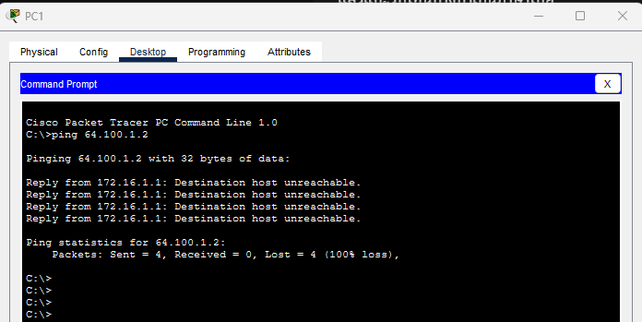
รูปที่ 2: ผลการ ping จาก PC1 ไปยัง 64.100.1.2 ก่อนกำหนดค่า Default Route — ล้มเหลว 100% (Destination host unreachable จาก 172.16.1.1)
เมื่อตรวจสอบตารางเส้นทาง (Routing Table) ของ R1, R2 และ R3 พบข้อความ Gateway of last resort is not set ซึ่งเป็นสาเหตุที่ทำให้การ ping ไปยัง Web Server ล้มเหลว เนื่องจากไม่มีเส้นทางเริ่มต้น (Default Route) สำหรับส่งต่อทราฟฟิกที่ไม่รู้จักปลายทางไปยังอินเทอร์เน็ต

Part 1 — Step 2: กำหนดค่า Default Route บน R2
กำหนดค่า Default Route บน R2 ให้ชี้ไปยังอินเทอร์เฟซที่เชื่อมต่อกับอินเทอร์เน็ตโดยตรง (Serial0/1/0):
R2(config)# ip route 0.0.0.0 0.0.0.0 Serial0/1/0
หมายเหตุ: เราเตอร์อาจแสดงข้อความเตือน (%Default route without gateway, if not a point-to-point interface, may impact performance) ซึ่งสามารถละเว้นได้ เนื่องจากอินเทอร์เฟซนี้เป็นลิงก์แบบ Point-to-Point (เชื่อมต่อโดยตรงแบบจุดต่อจุด) จึงไม่มีปัญหาด้านประสิทธิภาพตามที่ระบบเตือน

Part 1 — Step 3: เผยแพร่ (Propagate) เส้นทางเข้าสู่ OSPF
กำหนดค่าให้ OSPF เผยแพร่ Default Route ที่สร้างไว้ในขั้นตอนก่อนหน้าไปยังเราเตอร์ตัวอื่นในกระบวนการ OSPF:
R2(config)# router ospf 1
R2(config-router)# default-information originate
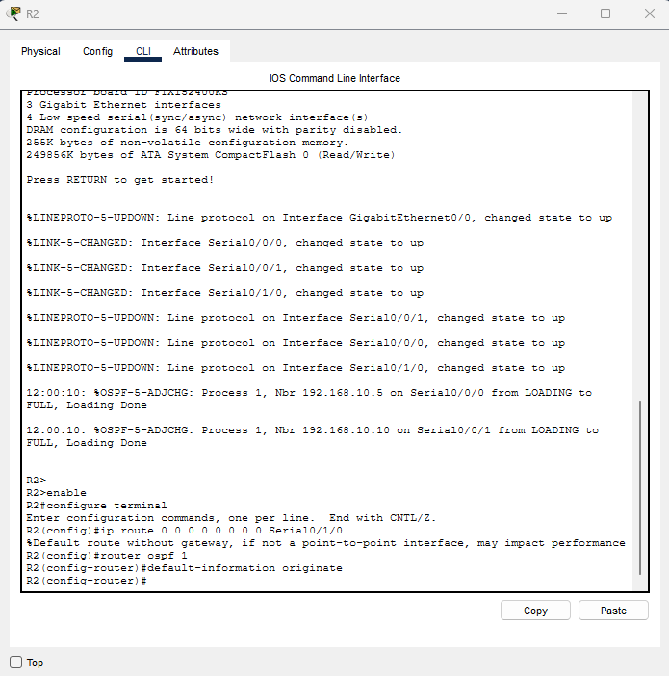
รูปที่ 3: คำสั่งกำหนดค่า Default Route และ default-information originate บน R2

Part 1 — Step 4: ตรวจสอบตารางเส้นทางบน R1 และ R3
ตรวจสอบว่า Default Route ถูกเผยแพร่ไปยัง R1 และ R3 เรียบร้อยแล้วด้วยคำสั่ง show ip route โดยสังเกตข้อความ Gateway of last resort และรายการเส้นทางประเภท O*E2 (OSPF External Type 2) สำหรับเครือข่าย 0.0.0.0/0:
R1> show ip route
Gateway of last resort is 172.16.3.2 to network 0.0.0.0
...
O*E2 0.0.0.0/0 [110/1] via 172.16.3.2, 00:00:08, Serial0/0/0
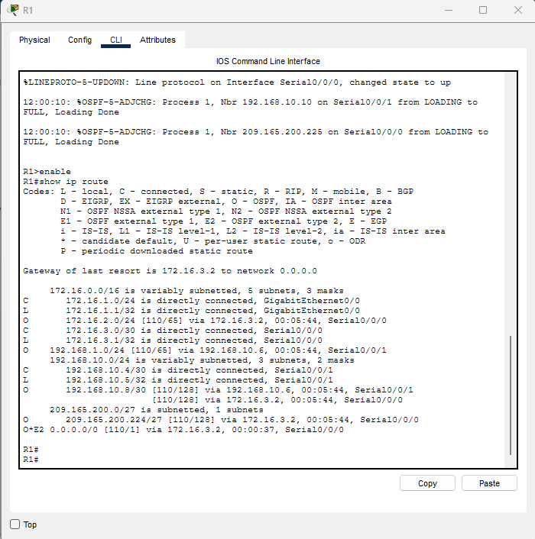
รูปที่ 4: ผลลัพธ์คำสั่ง show ip route บน R1 หลังเผยแพร่ Default Route — พบ O*E2 0.0.0.0/0 ผ่าน Serial0/0/0
บน R3 ผลลัพธ์ของคำสั่ง show ip route จะปรากฏในลักษณะเดียวกัน โดย Gateway of last resort is 192.168.10.9 to network 0.0.0.0 และมีรายการ O*E2 0.0.0.0/0 [110/1] via 192.168.10.9 ผ่านอินเทอร์เฟซ Serial0/0/1 ซึ่งยืนยันว่าทั้ง R1 และ R3 ได้เรียนรู้ Default Route จาก R2 ผ่านกระบวนการ OSPF เรียบร้อยแล้วโดยไม่ต้องกำหนดค่าใด ๆ เพิ่มเติมบนเราเตอร์ทั้งสองตัวนี้
ในระหว่างช่วงเวลาที่เครือข่ายกำลังลู่เข้าสู่สภาวะปกติ (convergence) หลังกำหนดค่าเสร็จใหม่ ๆ ผลการ ping จาก PC1 อาจยังพบการสูญเสียแพ็กเก็ตบางส่วน ดังภาพต่อไปนี้ ก่อนที่จะเสถียรสมบูรณ์:
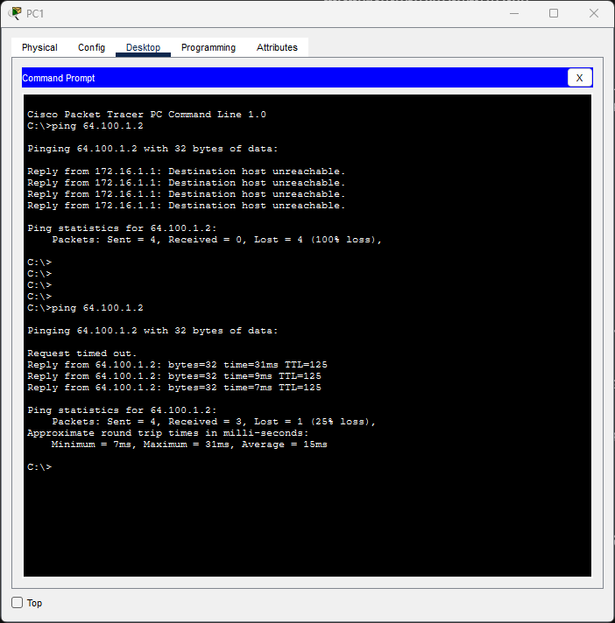
รูปที่ 5: ผลการ ping จาก PC1 ในช่วง OSPF กำลังลู่เข้าสู่สภาวะปกติ (ครั้งแรกยัง unreachable แล้วเริ่มสำเร็จบางส่วน 25% loss)

6. Part 2: ตรวจสอบการเชื่อมต่อ (Verify Connectivity)
หลังจากเครือข่ายลู่เข้าสู่สภาวะปกติสมบูรณ์แล้ว ทดสอบ ping จาก PC1, PC2 และ PC3 ไปยัง Web Server (64.100.1.2) อีกครั้ง เพื่อยืนยันว่าอุปกรณ์ปลายทางทุกเครื่องสามารถเข้าถึงอินเทอร์เน็ตได้สำเร็จ
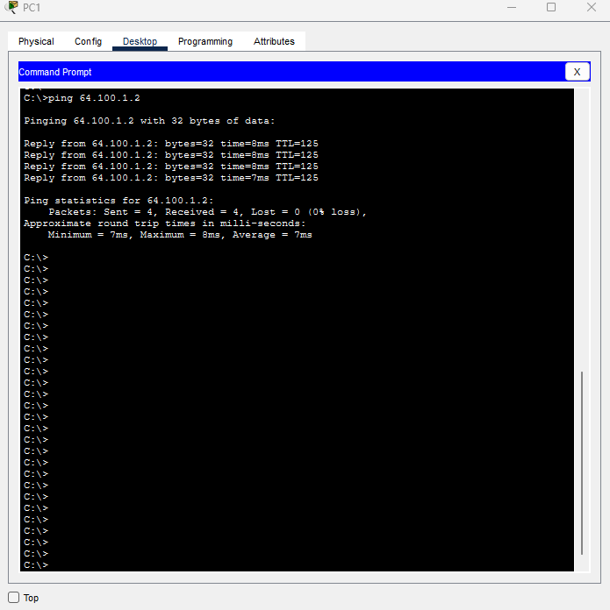
รูปที่ 6: ผลการ ping จาก PC1 ไปยัง 64.100.1.2 สำเร็จครบทั้งหมด (0% loss) หลังเผยแพร่ Default Route
ผลการทดสอบยืนยันว่า PC1 สามารถ ping ไปยัง Web Server ได้สำเร็จครบทั้ง 4 แพ็กเก็ต (0% packet loss) ซึ่งแสดงว่าเส้นทาง Default Route ที่เผยแพร่ผ่าน OSPF ทำงานได้อย่างถูกต้อง PC2 และ PC3 ควรได้ผลลัพธ์ในลักษณะเดียวกัน เนื่องจากทั้ง R1 และ R3 ได้เรียนรู้เส้นทางเดียวกันนี้ผ่านกระบวนการ OSPF

7. สคริปต์คำสั่งสรุป (Final Configuration Summary)

Router R2
ip route 0.0.0.0 0.0.0.0 Serial0/1/0
router ospf 1
default-information originate
หมายเหตุ: ไม่จำเป็นต้องกำหนดค่าใด ๆ เพิ่มเติมบน R1 และ R3 เนื่องจากทั้งสองเราเตอร์เรียนรู้ Default Route โดยอัตโนมัติผ่านการประกาศเส้นทางของ OSPF

8. คำถามและคำตอบ (Questions & Answers)
คำถาม: จาก PC1, PC2 และ PC3 การ ping ไปยัง Web Server (64.100.1.2) ก่อนกำหนดค่าประสบผลสำเร็จหรือไม่ และได้รับข้อความใด จากอุปกรณ์ใด?
คำตอบ: ไม่สำเร็จ (No) ทุกครั้งที่ ping ได้รับข้อความ Destination host unreachable ซึ่งส่งกลับมาจากอุปกรณ์ R2 (เราเตอร์ตัวสุดท้ายก่อนถึงอินเทอร์เน็ต) เนื่องจาก R2 ไม่มีเส้นทางในตารางเส้นทางที่จะส่งต่อแพ็กเก็ตไปยังเครือข่ายปลายทางดังกล่าวได้
คำถาม: ข้อความใดในตารางเส้นทาง (Routing Table) ของ R1, R2 และ R3 ที่บ่งชี้ว่าการ ping ไปยัง Web Server จะล้มเหลว?
คำตอบ: ข้อความ Gateway of last resort is not set ซึ่งหมายความว่าเราเตอร์ยังไม่มีการกำหนด Default Route ไว้ ดังนั้นเมื่อได้รับแพ็กเก็ตที่มีปลายทางไม่ตรงกับเส้นทางใด ๆ ในตารางเส้นทาง (เช่น เครือข่ายอินเทอร์เน็ตภายนอก) เราเตอร์จะไม่ทราบว่าต้องส่งต่อแพ็กเก็ตไปทางใด และจะตอบกลับด้วยข้อความ Destination host unreachable
คำถาม: เพราะเหตุใดจึงต้องกำหนดค่า Default Route บน R2 โดยเฉพาะ แทนที่จะกำหนดบน R1 หรือ R3?
คำตอบ: เพราะมีเพียง R2 เท่านั้นที่เชื่อมต่อโดยตรงกับอินเทอร์เน็ต/ISP ผ่านอินเทอร์เฟซ Serial0/1/0 (209.165.200.225/27) ส่วน R1 และ R3 ไม่มีการเชื่อมต่อไปยังอินเทอร์เน็ตโดยตรง จึงต้องพึ่งพา R2 ในการเป็นเส้นทางออกสู่ภายนอก และอาศัยการเผยแพร่ (propagate) เส้นทางผ่าน OSPF เพื่อให้ R1 และ R3 ทราบเส้นทางดังกล่าวโดยไม่ต้องกำหนดค่า Static Route ซ้ำในทุกเราเตอร์
คำถาม: คำสั่ง default-information originate มีหน้าที่อะไร และเหตุใดจึงจำเป็นในกิจกรรมนี้?
คำตอบ: คำสั่ง default-information originate ที่กำหนดภายใต้โหมด router ospf ทำหน้าที่สั่งให้เราเตอร์ (ในที่นี้คือ R2) เผยแพร่ Default Route แบบ Static ที่มีอยู่ในตารางเส้นทางของตนเองออกไปยังเราเตอร์เพื่อนบ้านอื่น ๆ ผ่านกระบวนการโฆษณาเส้นทางของ OSPF โดยไม่มีคำสั่งนี้ Default Route ที่สร้างไว้ด้วยคำสั่ง ip route 0.0.0.0 0.0.0.0 จะยังคงอยู่เฉพาะในตารางเส้นทางของ R2 เท่านั้น และจะไม่ถูกส่งต่อไปยัง R1 หรือ R3 เลย ทำให้ทั้งสองเราเตอร์ยังคงไม่มีเส้นทางไปยังอินเทอร์เน็ต
คำถาม: เส้นทาง Default Route ที่ปรากฏในตารางเส้นทางของ R1 และ R3 มีรหัสประเภทใด และหมายความว่าอย่างไร?
คำตอบ: ปรากฏเป็นรหัส O*E2 ซึ่งหมายถึงเส้นทางที่เรียนรู้ผ่าน OSPF ประเภท External Type 2 (O = OSPF, E2 = External Type 2, * = เป็น Candidate Default Route) โดย Type 2 หมายความว่าค่า Metric (Cost) ของเส้นทางจะยังคงเป็นค่าเดิมตามที่ตั้งไว้ที่จุดกำเนิด (Originating Router) โดยไม่ถูกบวกเพิ่มด้วยค่า Cost สะสมระหว่างทางที่ผ่านมา ซึ่งเป็นค่าเริ่มต้นของคำสั่ง default-information originate
คำถาม: เหตุใดจึงไม่จำเป็นต้องกำหนดค่าใด ๆ เพิ่มเติมบน R1 และ R3 เพื่อให้ทั้งสองเราเตอร์มีเส้นทางไปยังอินเทอร์เน็ต?
คำตอบ: เพราะ R1 และ R3 มีการสร้างความสัมพันธ์เพื่อนบ้าน (OSPF Adjacency) กับ R2 อยู่แล้ว เมื่อ R2 เผยแพร่ Default Route ผ่านคำสั่ง default-information originate เส้นทางดังกล่าวจะถูกส่งผ่านการอัปเดตเส้นทางของ OSPF (Link-State Advertisement) ไปยังเราเตอร์เพื่อนบ้านทุกตัวโดยอัตโนมัติ ทำให้ R1 และ R3 เรียนรู้เส้นทางนี้ได้เองโดยไม่ต้องมีการกำหนดค่า Static Route ซ้ำซ้อนในแต่ละเราเตอร์ ซึ่งเป็นข้อดีสำคัญของการใช้โพรโทคอลเราติ้งแบบ Dynamic เช่น OSPF
คำถาม: หลังกำหนดค่าเสร็จใหม่ ๆ เพราะเหตุใดผลการ ping จาก PC1 จึงยังพบการสูญเสียแพ็กเก็ตบางส่วนก่อนจะสำเร็จสมบูรณ์ (0% loss)?
คำตอบ: เพราะหลังจากกำหนดค่า Default Route และคำสั่ง default-information originate แล้ว เครือข่ายต้องใช้เวลาช่วงสั้น ๆ ในการเผยแพร่ข้อมูลเส้นทางใหม่ผ่าน OSPF ไปยังเราเตอร์ทุกตัว และปรับปรุงตารางเส้นทางให้เป็นปัจจุบัน (convergence) ในระหว่างช่วงเวลานี้ แพ็กเก็ตบางส่วนอาจถูกส่งไปก่อนที่เส้นทางจะพร้อมใช้งานอย่างสมบูรณ์ จึงเกิดการสูญเสียแพ็กเก็ตชั่วคราว เมื่อเครือข่ายลู่เข้าสู่สภาวะปกติแล้ว การ ping ในครั้งถัดไปจึงสำเร็จครบถ้วน 0% loss

9. สรุปผลการทดลอง (Conclusion)
จากการปฏิบัติแล็บนี้ ได้เรียนรู้วิธีการกำหนดค่า Default Route แบบ Static บนเราเตอร์ที่เชื่อมต่อกับอินเทอร์เน็ตโดยตรง (R2) และเผยแพร่เส้นทางดังกล่าวเข้าสู่กระบวนการ OSPF ด้วยคำสั่ง default-information originate เพื่อให้เราเตอร์ตัวอื่นในเครือข่าย (R1 และ R3) เรียนรู้เส้นทางไปยังอินเทอร์เน็ตได้โดยอัตโนมัติโดยไม่ต้องกำหนดค่าซ้ำในแต่ละเครื่อง ผลการตรวจสอบตารางเส้นทางยืนยันว่า Default Route ถูกเผยแพร่สำเร็จในรูปแบบ OSPF External Type 2 (O*E2) และผลการทดสอบ ping จากอุปกรณ์ปลายทางทุกเครื่องไปยัง Web Server สำเร็จครบถ้วน (0% packet loss) ซึ่งแสดงให้เห็นถึงประโยชน์ของการใช้ Dynamic Routing Protocol ในการลดภาระงานดูแลระบบ และเพิ่มความน่าเชื่อถือของเครือข่ายเมื่อมีการเปลี่ยนแปลงเส้นทางออกสู่อินเทอร์เน็ต

